Fundamentos do Design

# Espaço em Branco

## 

## Principais tópicos

### Porque espaço em branco ou espaço negativo?

* O principal objetivo de um designer é desorganizar a bagunça visual que polui a web.  
  O espaço em branco é um componente fundamental para isso.
  + Aumenta a legibilidade
  + Ajuda a manter o foco
  + Organiza elementos

### Como aplicar?

* Para incluir mais espaço em branco em seus designs, pense em todos os elementos de uma página.
* Divida-o e pense nas margens, cabeçalho, rodapé, menus, imagens e legendas, itens em uma lista, palavras e letras.
* Em seguida, deixe mais espaço entre cada elemento permitindo que o olho do seu leitor relaxe.

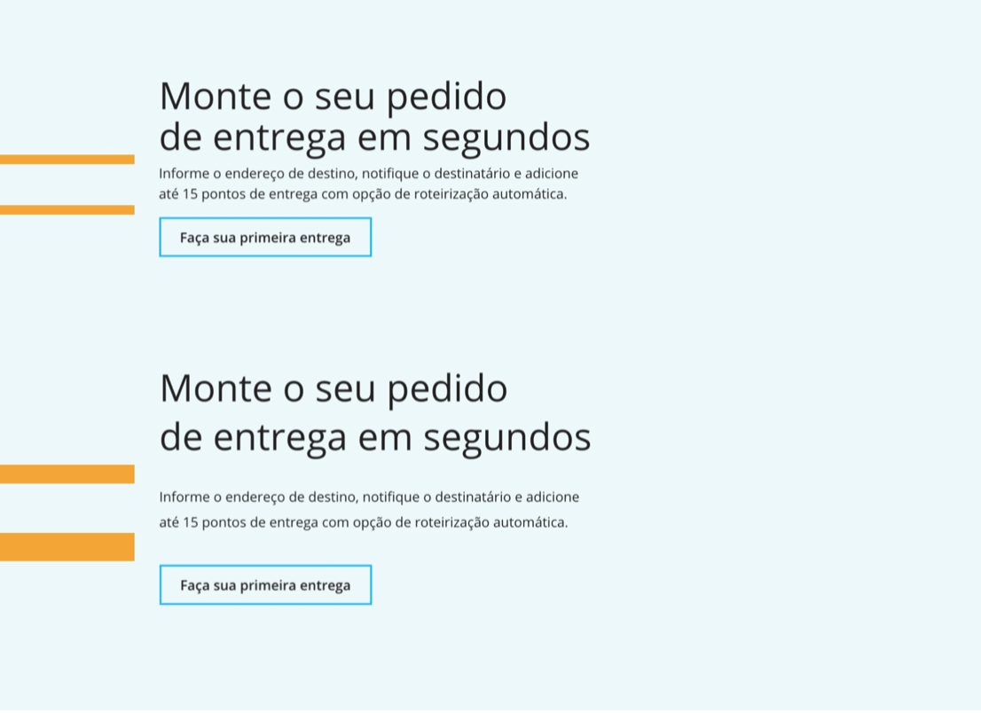

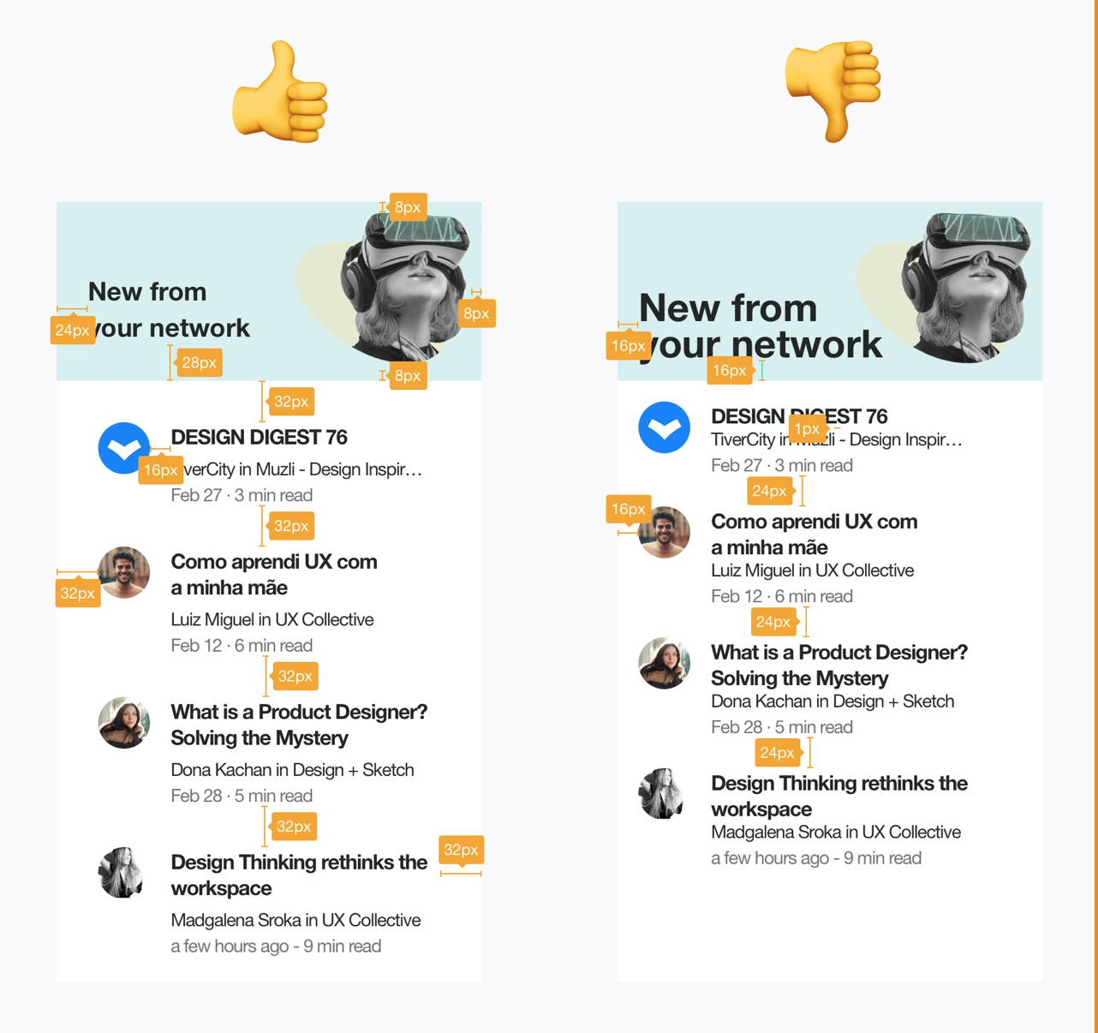

## Atribuções

### Leia mais

* [More Padding, Please!](https://medium.com/wayfair-design/more-padding-please-b95e19422acc): O poder do espaço em branco no design de produto.

### Site para acessar:

* acesse: [White space in design on Pinterest](https://www.pinterest.com/search/pins/?q=ux%20white%20space&rs=typed&term_meta%5B%5D=ux%7Ctyped&term_meta%5B%5D=white%7Ctyped&term_meta%5B%5D=space%7Ctyped) e veja o que você mais gosta